***Логоритмическое занятие с элементами арттерапии в средней группе компенсирующей направленности.***

Тема: Осень.

***«Прогулка в осеннем лесу».***

***Карпенко И.Н., учитель – логопед***

***Гавриленко Ю.А., музыкальный руководитель***

***МБДОУ ДС № 12 ст. Каневской***

Коррекционно-образовательные цели: Расширение представлений детей об осени. Развитие общих речевых навыков (диалогической речи). Учить детей согласовывать речь с движением, двигаться под музыку в соответствии с её характером.

Коррекционно-развивающие цели: Активизация речевой деятельности детей. Прививать интерес к музыкально – двигательным упражнениям. Развитие длительного плавного и прерывистого выдоха, общей и тонкой моторики.

Коррекционно – воспитательные цели: Формирование положительной установки на участие в занятии, доброжелательных отношений, навыков сотрудничества. Воспитание бережного отношения к природе.

Оборудование: осенние листочки, игрушка ежик, мультимедийная презентация

Ход занятия:

***Учитель - логопед:***

В лес осенний на прогулку

Приглашаю вас пойти.

Интересней приключений

Нам, ребята, не найти.

Друг за дружкой становитесь,

Крепко за руки беритесь.

По дорожкам, по тропинкам,

По лесу гулять пойдём.

Может быть в лесу осеннем

Мы боровичка найдем.

*Дети берутся за руки и идут за педагогом чередую различные виды ходьбы (змейкой, на носочках, с высоким подниманием колена, с за хлёстом, приставным шагом и т.д.)*

***Упражнение выполняется под музыку, со сменой темпа, ритма и характера музыки.***

***Учитель - логопед:*** Ребята, какого цвета осенью листья на деревьях? *(Ответы детей)*

Налетел ветерок, зашумели листочки и полетели на землю.

***Дыхательное упражнение «Листья и ветер»***

*После вдоха дети задерживают дыхание и на выдохе, раскачивают поднятыми руками, продолжительно произнося звук «Ф».*

*Затем на одном вдохе несколько раз произносят звук «П», постепенно опуская руки вниз.*

***Учитель – логопед:*** Ребята, а вы хотите подарить осени красивые стихи?

*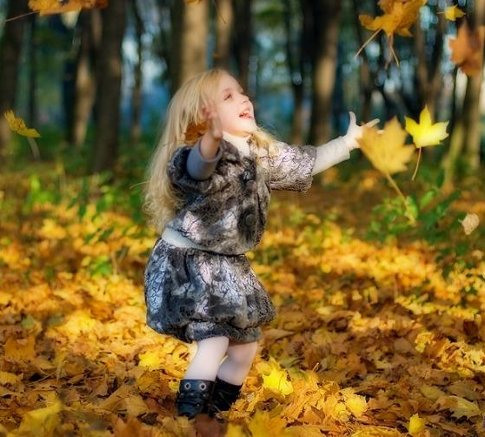Дети читают стихи:*

Осень всё позолотила

Золотое всё кругом,

И берёзы, и осины

Золотым горят огнём.

Скоро повсюду растают

Осени краски яркие.

Ну, а пока они летают

Листики жёлтые, красные.

Осень появляется

Листья осыпаются,

И весёлый хоровод

Ветер кружит и несёт.

***Воспитатель:***

***Игра речь и движение «Осенние листочки» проводится в музыкальном сопровождении, по выбору музыкального руководителя.***

Листья осенние тихо кружатся, *Дети кружатся, опускаются на*

Листья нам под ноги тихо ложатся. *колени.*

И под ногами шуршат – шелестят, *Водят руками по полу*

Будто опять закружиться хотят. *Качают руками вправо, влево.*

Ш-ш-ш-ш-ш-ш……

***Песня - танец «Золотые листики».***

**«Золотые листики» (сл. Обориной Е.А.)**

1. **Золотые листики кружатся, летят.**

**Золотые листики танцевать хотят.**

*Бегают «летают» по злу в разных направлениях*

**И подумал листик: «Скучно одному,**

*Повороты с поднятием плеч вправо, влево.*

**Я себе для танца друга отыщу!»**

*«Козырек» вправо, влево.*

**Проигрыш:** находят себе пару

1. **Веселее вместе по ветру лететь,**

*Качаются с ноги на ногу в паре*

**Можно покружиться, можно песню спеть.**

*Кружатся в «лодочке»*

**Ля-ля-ля-ля ля-ля, ля-ля-ля-ля-ля!**

*(Поют «пружинка» с «фонариками»)*

**Вот какая дружба крепкая моя.**

*Обнимаются нежно.*

**Проигрыш:** все перестраиваются в круг.

1. **Полетели вместе листики вперед,**

*На легком беге двигаются в центр.*

**Ах, какой красивый, дружный хоровод.**

*На легком беге двигаются обратно.*

**Ветер затихает, листики кружа,**

*Кружатся на шаге.*

**Падают на землю листики шурша.**

*Приседают можно положить руки под щеку (уснули листики)*

***Пальчиковая гимнастика «Осенние листья»***

Раз, два, три, *Загибают пальчики, начиная с*

Четыре, пять, *большого.*

Будем листья собирать, *Сжимают и разжимают кулачки*

Листья берёзы, *Загибают пальчики, начиная с*

Листья рябины, *большого*

Листики тополя,

Листья осины,

Листики дуба мы соберём,

Маме осенний букет отнесём. «*Шагают» по столу пальчиками.*

***Песня «Осень»*** *(По выбору музыкального руководителя)*

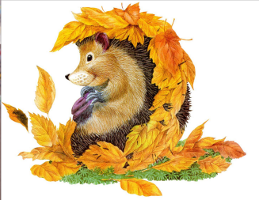***Учитель – логопед:*** Ребята, посмотрите под листочками в осеннем лесу прятался ёжик.

***Массаж лица «Ёжик» с пропеванием чистоговорки.***

Жа-жа-жа-жа *Слегка касаясь пальцами провести* Мы нашли в лесу ёжа. *по лбу 7 раз*

Жу-жу-жу-жу *Слегка касаясь пальцами проводить* Подошли мы к ежу. *по щекам*

Ужа-ужа-ужа-ужа *Приставить ладонь ко лбу, как бы* Впереди большая лужа *сделав козырёк и растирать лоб*

Жок-жок-жок-жок *Кулачками массируют крылья носа*

Надень, ёжик, сапожок.

***Учитель – логопед:*** Ёжик очень любит играть, а вы, ребята? Давайте поиграем с ёжиком.

***Упражнение «Дождик»*** *проводит воспитатель.*

К нам на длинной тонкой ножке *Прыжки на одной ноге*

Скачет дождик по дорожке.

В лужице – смотри, смотри! – *Наклон туловища вперед, руки за*

Он пускает пузыри. *спиной*

Стали мокрыми кусты, *Потряхивания кистями рук вверху*

Стали мокрыми цветы. *и внизу*

Мокрый серый воробей *Взмахи руками (имитация полета*

Сушит пёрышки скорей. *птицы)*



***Инсценировка песни «Тучка».***

***Авт.Ю.Энтин и Д.Тухманов, исп. Непоседы.***

***Учитель – логопед:*** Ребята, наше путешествие по осеннему лесу подошло к концу, пора возвращаться в детский сад. Но мне хочется, что бы вы запомнили эту волшебную осеннюю сказку, и поэтому я предлагаю пригласить ёжика к нам в гости, пускай он поживёт у нас в группе, а мы будем рисовать и лепить для него, петь песни и рассказывать о красавице Осени.

*Дети берутся за руки и идут за педагогом чередую различные виды ходьбы (змейкой, на носочках, с высоким подниманием колена, с за хлёстом, приставным шагом и т.д.)*

***Движения соответствуют характеру музыки.***